Дата: 01.04.2022 р.

Тема: Побудова відрізків. Приклади на «+» та «-».
Мета сформувати в учнів розуміння поняття відрізка, навчити знаходити довжину відрізка та будувати відрізки, заданої довжини, вміння знаходити на малюнках відрізок даної довжини; удосконалити навички виконання прикладів на «+» та «-», розвивати логічне мислення та графічну техніку; виховувати акуратність.

Тривалість: 3 год.
Місце проведення: zoom

Хід заняття:
Група 1-Н та 3-Н

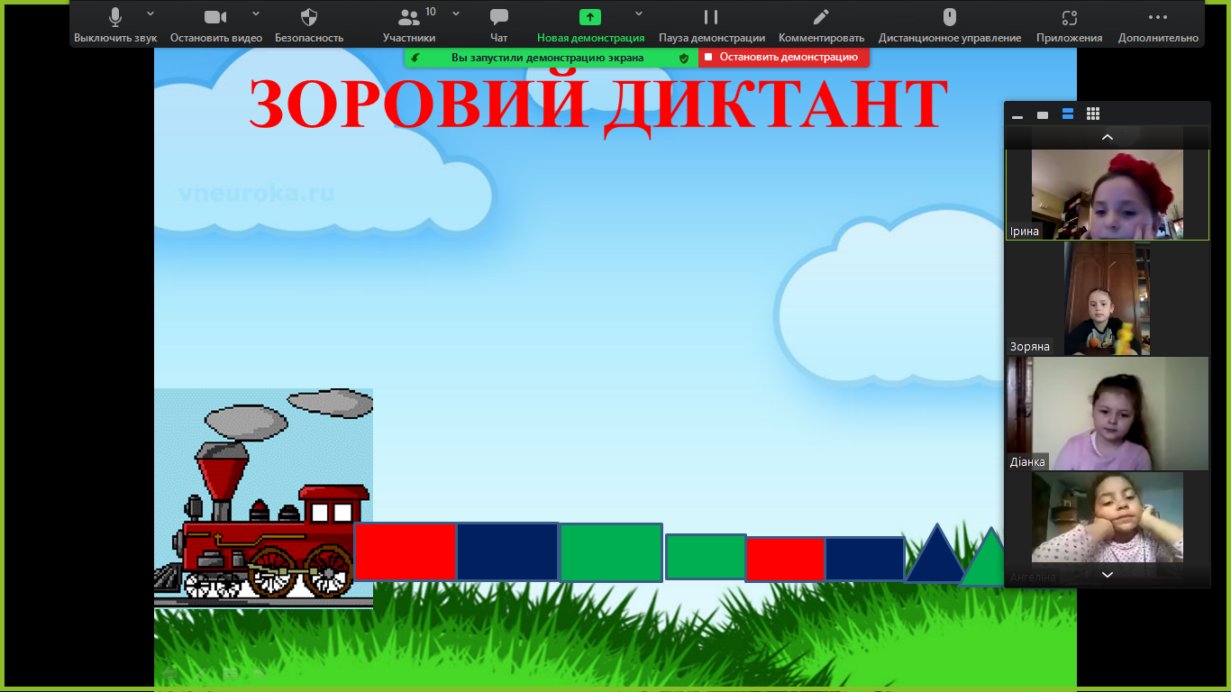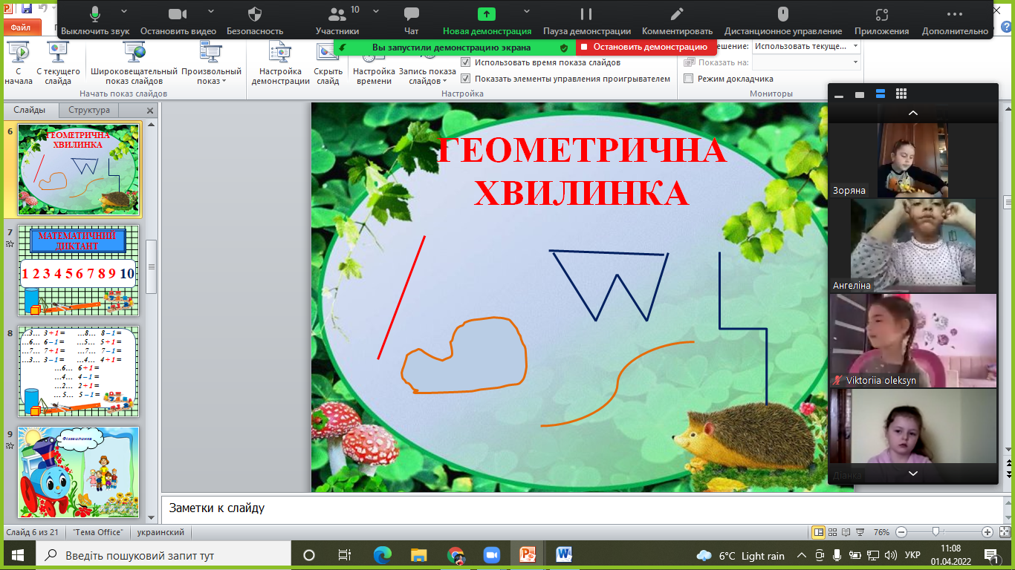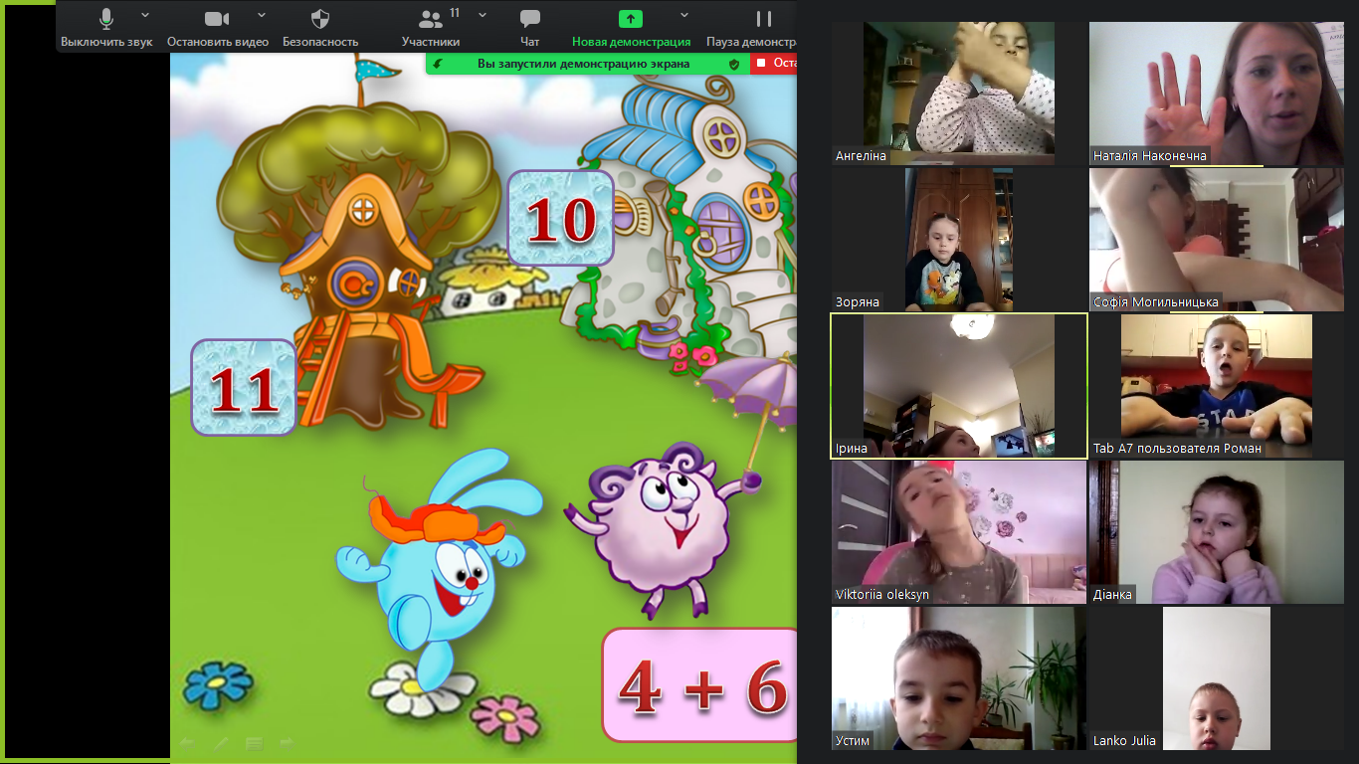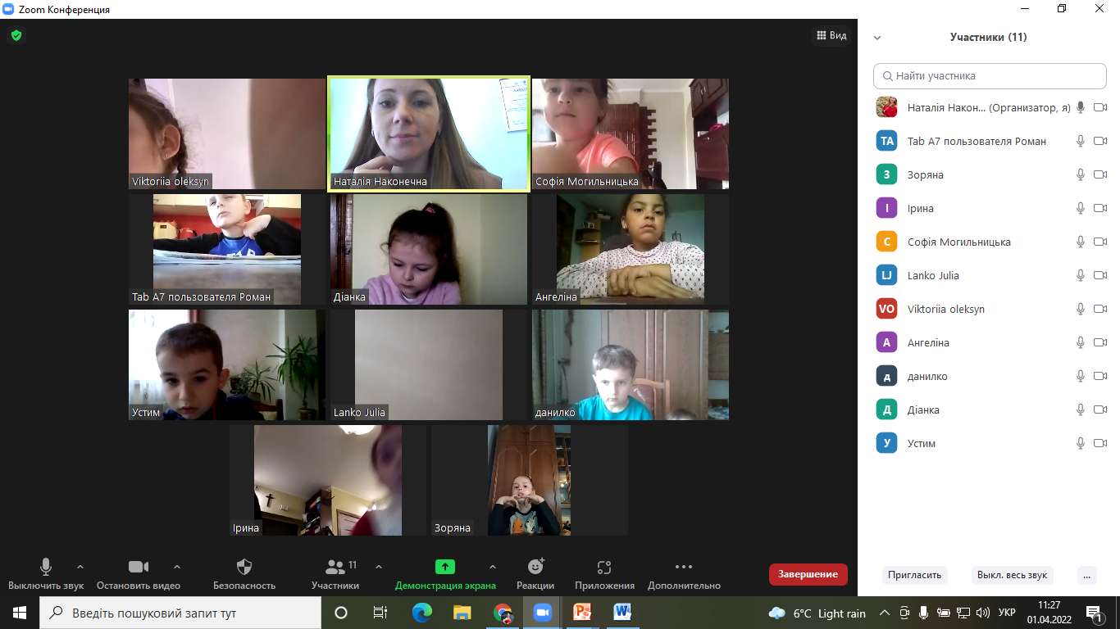

Група 2-Н
